**DETERMINATION OF TECHNOLOGY IN VILLAGE: CASE IN BANYUWANGI**

Luhung Achmad Perguna

Department of Sociology, Universitas Negeri Malang

[luhung.fis@um.ac.id](mailto:luhung.fis@um.ac.id)

**ABSTRACT**

One of the targets in the Sustainable Development Goals (SDGs) is to reduce the form of poverty anywhere including in the village. There are various ways to reduce poverty in the village, one of which by using Information Communication Technology. One of the districts that utilize Information and Communication Technology (ICT) well is Banyuwangi district with a Smart Kampung program. This program has at least benefits for citizens and bureaucrats in the government. The massive technology presented by the Banyuwangi government impacts both economically, socially and culturally on the local community which is in line with the determination of Marschal Mc Luhan technology. If ICTs can be used optimally in village service and development, it is not a dream for the SDGs target to be achieved, which in turn provides political incentives for leaders at both the village and the central level.

Keywords: Smart village; Information and communication technology; Determination of Technology.

**ABSTRAK**

satu target dalam Sustainable Development Goals (SDGs) adalah mengurangi bentuk kemiskinan dimanapun termasuk di desa. Ada ragam cara mengurangi kemiskinan di desa, salah satunya adalah melalui pemanfaatan Information Communication Technology. Salah satu kabupaten yang memanfaatkan Teknologi Informasi dan Komunikasi (TIK) dengan baik adalah kabupaten Banyuwangi dengan program smart kampung. Program ini setidaknya memiliki manfaat baik bagi warga maupun birokrat yang ada di pemerintahan. Teknologi yang massif dihadirkan pemerintah Banyuwangi berdampak baik secara ekonomi, sosial hingga budaya masyarakat setempat yang sejalan dengan determinasi teknologi Marschal Mc Luhan. Bila TIK dapat dimanfaatkan secara optimal dalam pelayanan dan pembangunan desa bukan mimpi target SDGs bakal tercapai yang pada gilirannya memberikan insentif politik bagi para pemimpin baik pada level desa hingga pusat.

Kata Kunci : Smart kampung; Teknologi Informasi dan Komunikasi; Determinasi Teknologi.

**LATAR BELAKANG**

For people without disabilities, technology makes things easier. For people with disabilities, technology makes things possible.Ungkapan diatas menunjukkan bahwa teknologi dalam ragam bentuknya banyak membantu umat manusia mengerjakan hal yang tak mungkin dilakukan sebelumnya, teknologi informasi dan komunikasi (TIK) salah satunya (Tat-Kei Ho, 2002). Bahkan satu deKade belakangan, TIK dianggap menjadi cara mudah untuk mempengaruhi perubahan organisasi (Gil-Garcia, 2007). TIK telah menjadi bagian yang tak terpisahkan dalam keseharian masyarakat. Kehadiran TIK sebagai salah satu pendorong utama globalisasi telah menjadi diskusi utama di Dunia dan menghubungkan orang-orang di seluruh dunia yang dapat memberdayakan orang hingga menguntungkan bisnis dan individu secara virtual (Giri, 2002). Bahkan keberadaannya mengeliminir kontak fisik antar individu yang sering disebut dengan *death of distance* (Aswicahyno, Anas & Ardiyanto, 2004).

Pada saat yang sama penggunaan TIK terus mengalami peningkatan dari waktu ke waktu. Asosiasi Penyelenggara Jasa Internet Indonesia (APJII) merilis bahwa sepanjang tahun 2017 lebih dari 50 persen penduduk Indonesia atau sekitar 143 juta orang telah terhubung internet. Pemanfaatannya pun sudah mulai beragam, bukan hanya untuk berkomunikasi tetapi juga membeli barang, memesan transportasi hingga berbisnis dan berkarya. Berdasar APJII pula bahwa 72,4% pengguna internet masih didominasi oleh kalangan masyarakat urban dan 57,7 persen penggunanya ada di pulau Jawa. Artinya kesenjangan digital masih terjadi di masyarakat perkotaan dan pedesaan. Secara sederhana, kesenjangan digital dapat dipahami sebagai perbedaan akses terhadap TIK.

Sebagai bagian dari masyarakat dunia, masyarakat di kabupaten Banyuwangi juga tidak bisa terlepas dari TIK. Bahkan kabupaten ini justru fokus membangun desa melalui TIK dengan program yang sudah dikenal publik yaitu *Smart Kampung.* Persoalannya adalah bagaimana desa dapat membangun desanya secara mandiri di tengah infrastruktur desa dan sumber daya manusia dengan kapasitas yang terbatas. Bagaimana desa bisa keluar dari kukungan kemiskinan dengan TIK yang selama ini sering melekat kuat pada desa? Meski TIK dianggap seperti pisau bermata dua namun penggunaan TIK dalam pemerintahan dianggap mampu meningkatkan efisiensi, menghemat biaya dan memberikan pelayanan yang lebih cepat oleh pemerintah (Moon, 2002: Wauters, 2006). TIK juga mampu menambah devisa negara, mengurangi tingkat korupsi dan membangun kepercayaan publik.

Hal ini seperti yang terjadi di Korea Selatan yang menempati peringkat pertama dan mengungguli Negara maju lainnya di belahan Eropa dan Amerika (UNDESA, 2012). Korea Selatan dianggap berhasil dan memiliki komitmen penuh dalam mengembangkan (website dan media sosial) sebagai instrumen untuk transparansi dan memfasilitasi warga untuk berpartisipasi dalam penyelenggaraan dan pembangunan pemerintahan terutama dalam pembuatan kebijakan dan pelayanan publik (Kim, 2010; Snyder, *et al.* 2012). Hasilnya Korea Selatan menjadi salah satu negara yang disegani di belahan dunia dan nir kemiskinan.

Belajar dari Korea Selatan, semestinya pengentasan kemiskinan di semua lini harus terus didengungkan. Pengentasan kemiskinan utamanya di desa harus menjadi proyek dan target bersama khususnya pemerintah daerah. Karena kesuksesan SDGs membutuhkan *collaborative governance* antara pemerintah, masyarakat, dan swasta dalam mencapai strategi pencapaiannya. Dari desa-lah ujung tombak target realisasi pencapaian SDGs bila merujuk pada prinsip Nawacita. Tulisan ini memfokuskan pada inisiatif penggunaan TIK di desa Kampunganyar kabupaten Banyuwangi dan pengembangannya dalam pelayanan dan pembangunan desa dengan muara akhirnya berkurangnya kemiskinan di desa yang mendukung akan terwujudnya SDGs.

**METODE**

Tulisan ini merupakan studi pendahuluan dalam penelitian yang dilakukan oleh penulis di desa Kampunganyar Kabupaten Banyuwangi. Desa Kampunganyar dipilih karena merupakan *pilot project* dalam program *smart kampung* yang dicanangkan pemerintah Kabupaten Banyuwangi. Program itu sudah berjalan sejak tahun 2016 hingga sekarang dan terus dilakukan upaya pembenahan secara bertahap. Hasilnya sejak dicanangkan tahun 2016, hampir semua pemerintah desa di kabupaten Banyuwangi telah menggunakan *smart kampung* sebagai instrumen dalam memajukan dan membuat keberdayaan desa. Pengambilan data dalam penelitian ini dilakukan dengan model purposive melalui wawancara dan observasi. Kajian literatur dan pustaka baik buku, jurnal nasional dan internasional juga ditekankan dalam penulisan artikel ini.

**RESULT AND DISCUSSION**

**Optimization of Smart Kampung.**

Keuntungan yang telah dicapai manusia dalam bidang teknologi informasi dan komunikasi (TIK) merupakan sesuatu yang patut kita syukuri karena dengan kemajuan tersebut akan memudahkan manusia dalam mengerjakan tugas yang harus dikerjakan. Pada dasarnya memang teknologi diciptakan untuk membantu pekerjaan manusia agar lebih efisien dan efektif. Perkembangan teknologi yang demikian pesat utamanya teknologi informasi dan komunikasi (TIK) berdampak kepada penyelenggaraan pemerintahan dan peningkatan pelayanan publik. Pemanfaatan TIK dalam penyelenggaran pemerintahan dikenal dengan *electronic goverment* atau biasa disingkat *e-gov*. Sayangnya belum banyak pemerintah daerah yang memanfaatkan *e-gov* secara optimal untuk pelayanan kualitas publik. Bahkan banyak studi yang menyebutkan 85% proyek *e-government* gagal di negara berkembang dalam berbagai level baik gagal total atau gagal sebagian (Heeks, 2003). Gagalnya *e-government* di negara berkembang bukan berarti kita phobia dalam menggunakannya. Kenapa? Karena peluang Indonesia untuk maju dan berkembang sangat tinggi.

Salah satu kabupaten yang terus berinovasi dan berubah untuk maju adalah kabupaten Banyuwangi. Dibawah kepemimpinan Abdullah Azwar Anas, Banyuwangi terus berbenah. Penghargaan terus diraih kabupaten Banyuwangi atas pelayanan kepada masyarakat hingga inovasi yang dilahirkan. Terakhir di tahun 2019 ini, pemerintah Banyuwangi mendapat penghargaan sebagai Kabupaten terbaik dalam Sistem Pemerintahan Berbasis Elektronik oleh Pemerintah Pusat mengalahkan 416 kabupaten lainnya di Indonesia. Salah satu penghargaan ini dikarenakan pemerintah Banyuwangi memiliki mall pelayanan publik pertama di Indonesia dengan 199 layanan yang tersedia. Program smart kampung dengan segala aplikasinya juga menjadi salah satu hal penting dalam peningkatan kualitas layanan.

Smart Kampung merupakan program inovasi yang digagas oleh Bupati Banyuwangi Abdullah Azwar Anas. Program ini digagas oleh Bupati dikarenakan beberapa faktor. Pertama, secara geografi, Banyuwangi merupakan kabupaten terluas di Pulau Jawa. Luasnya daerah menyulitkan warga yang berada di desa untuk datang ke kantor pemerintahan. Apalagi akses ke kantor pusat pemerintahan. Kedua ICT diciptakan untuk membantu pekerjaan manusia agar lebih efisien dan efektif. Perkembangan ICT yang cepat berdampak kepada penyelenggaraan pemerintahan dan peningkatan pelayanan publik. Tuntutan untuk memanfaatkan ICT semakin tinggi. Ketiga kualitas Sumber Daya Manusia di desa berbeda dengan di pusat pemerintahan. Ketiga faktor ini yang menginspirasi pemerintah mengeluarkan program *Smart Kampung.* Program ini seakan menjawab tantangan dari pemerintah pusat agar daerah daerah di Indonesia berlomba-lomba dalam memberdayakan masyarakatnya terutama yang ada di desa-desa. Sesuai dengan cita-cita Presiden Jokowi bahwa pembangunan yang ada di Indonesia harus di mulai dari desa atau pinggiran.

Program ini merupakan program inovasi pelayanan publik yang berbasis ICT dengan memangkas jangkauan pelayanan hingga level desa. Pelayanan yang seringkali terpusat di kabupaten bisa diselesaikan di level desa melalui program ini. Semua urusan pelayanan pemerintahan dapat dilaksanakan di desa. Program pelayanan publik berbasis ICT ini tidak hanya concern pada pelayanan saja, tetapi juga fokus terhadap peningkatan fungsi desa dan SDM. Saat ini hampir semua desa di kabupaten Banyuwangi telah menjalankan program tersebut.

Salah satu desa pertama (pilot project) di kabupaten Banyuwangi adalah desa Kampung Anyar kecamatan Glagah. Sejak bertransformasi menjadi Smart Kampung, desa di kaki Gunung Ijen ini selalu mengandalkan ICT dalam sistem pelayanan publik. Sejak bertransformasi menjadi Smart Kampung tahun 2016 lalu, desa di kaki Gunung Ijen ini telah mengandalkan teknologi dalam sistem layanan publiknya. Karena smart kampung harus mampu memanfaatkan ICT. ICT menjadi alat/ cara dalam melayani warganya secara efektif dan efisien. Layanan administrasi yang butuh waktu lama, menjadi terpotong dengan penggunaan ICT ini. Perangkat desa menjadi lebih bersemangat melayani masyarakat dan menggali potensi yang ada agar warga makin maju.

Paling tidak ada tiga manfaat hadirnya *smart kampung* di desa Kampunganyar. Pertama sejak tahun 2016, terjadi peningkatan jumlah wisatawan baik domestik maupun mancanegara yang ingin tahu apa dan bagaimana smart kampung itu. Wisatawan didominasi oleh peneliti atau wisatawan yang melintas sebelum menuju ke kawah Ijen. Sayangnya di tahun 2019 ini jumlah wisatawan terus mengalami penurunan. Penurunan ini disebabkan tidak hanya karena pilihan berkunjung *smart kampung* desa lainnya makin banyak. Tetapi juga, desa lainnya membuat inovasi baru yang lebih menarik yang membuat wisatawan tertarik.

Kedua, adanya smart kampung berdampak pada desain fisik kantor desa khususnya dalam pelayanan warga desa. Pelayanan desa yang sering bersifat tertutup secara perlahan desain tersebut dibenahi dengan model terbuka. Perubahan fisik dan desain ini penting karena akan merubah kebiasaan dan perilaku masyarakat. Desain yang terbuka mencerminkan keterbukaan pemerintah desa dalam menerima warganya. Desain kantor desa juga dibuat nyaman bagi siapapun yang berkunjung ke desa kampunganyar. Ditambah di kantor desa disediakan hotspot arena yang memiliki akses yang cepat bagi warganya. Bahkan kecepatan wifi yang disediakan pemerintah lebih cepat daripada kencangnya sinyal *gadget.*  Perubahan fisik dan non fisik ini juga mengakibatkan perangkat desa makin semangat dalam melayani warganya. Layanan surat-menyurat diterapkan dengan one stop services dengan ruang pelayanan nyaman dan seorang resepsionis (look figure 1). Dengan smart kampung, Kantor desa kampunganyar menjadi pusat aktivitas dan peradaban warga kampunganyar.

Manfaat yang juga nampak adalah perekonomian warga secara perlahan terangkat karena adanya branding smart kampung. Branding smart kampung tidak hanya mempengaruhi perangkat desa dan birokrat yang ada di kabupaten Banyuwangi tetapi juga sangat mempengaruhi pola pikir warga desa. Branding ini sangat diperlukan daerah untuk mengenalkan sekaligus membangun positive image. Smart kampung merupakan sebuah manajemen citra dari kabupaten Banyuwangi yang dibangun berdasarkan pada inovasi strategis serta koordinasi ekonomi, sosial, komersial, kultural termasuk bahkan regulasi daerah (Moilanen & Rainisto, 2009).

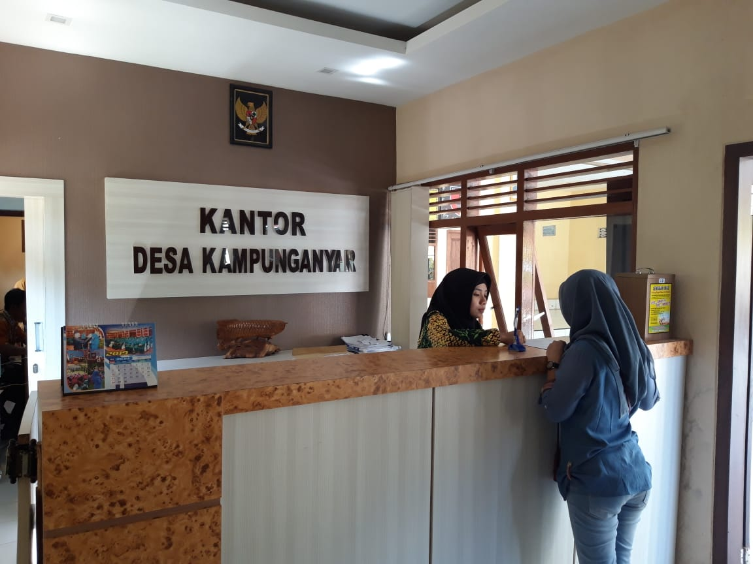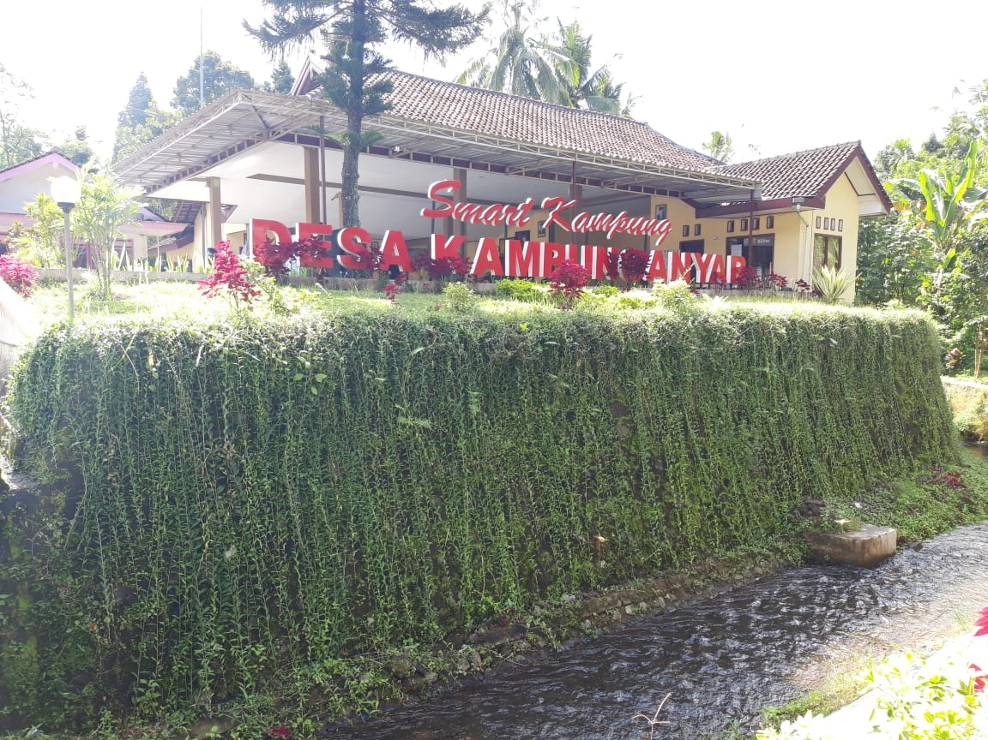

**Conclusion**

ICT hadir begitu maju dan cepat. Kecepatan dan kemajuannya melebihi dari kemampuan manusia dalam beradaptasi terhadap information communication and technology (ICT). Diharapkan ICT dapat memberikan manfaat bagi seluruh masyarakat termasuk kehadiran Smart Kampung yang berbasis ICT. Implementasi Smarkampung berbasis ICT memerlukan dukungan semua pihak. Manfaat yang dihadirkan *smartkampung* merupakan cermin dari determinasi teknologi yang begitu masif yang mendorong masyarakat dan perangkat berubah. Perubahan yang tak hanya secara sosial, tetapi juga ekonomi dan kultural. Perubahan ini diharapkan memperkuat dan membuat desa makin berdaya dan bukan sebaliknya. Cita-cita menghapus kemiskinan salah satu tujuan SDGs dapat tercapai. Semoga.

BIBILIOGRAPHY

Darmawan, Iksan. 2011. *E-Government*: Studi Pendahuluan di Kabupaten Sragen. Proseding Simposium Nasional Otonomi Daerah, LAB-ANE FISIP UNTIRTA 69 – 75.

Dewi, A.S. 2013. Membuat *e-government* Bekerja di Desa: Analisis *Actor Network Theory* Terhadap Sistem Informasi Desa dan Gerakan Desa Membangun. Jurnal Mandatory 10 (2). 89 – 114.

Edmiston, K.D. 2003. State and Local E-Government; Prospects and Challenges”. *The American Review of Public Administration,* 33 (1)

Galindo, F. 2006. Basic Aspects of the Regulation of E-Government. *Law Technology.* 39 (1) 1 – 22.

Heeks, R., & others. (2003). *Most egovernment-for-development projects fail: how can risks be reduced?* (Vol. 14). Institute for Development Policy and Management, University of Manchester Manchester. Retrieved from <http://www.academia.edu/download/31032513/unpan011226.pdf>

Kim, S. 2010. Collaborative Governance in South Korea: Citizen Participation in Policy Making and Welfare Service Provision. *Asian Perspective,* 34 (3), 165 – 190.

Kluver, R. 2005. US and Chinese Policy Expectations of Internet, *China Information.* 19 (2), 299 – 324.

Jahja, Ranggoaini, et.al. 2012. *Sistem Informasi Desa: Sistem Informasi dan Data untuk Pembaruan Desa.* Yogyakarta. COMBINE Resource Institution.

Mustika, Maya Dewi. 2011. *Desa Mandalamekar. Raih Kemandirian Teknologi dengan Open Source Indonesian e-Learning Media.* Tersedia di (<http://idelearning.com/desamandalamekar-raih-kemandirianteknologi-dengan-open-source/>) diakses pada 11 Juli 2016.

Moon, Jae. 2002. The Evolution of *e-government* among Municipalities: Rhetoric or Reality? *Public Administration Review* 62 (4): 422-433

Rokhman, A. 2008. Potret dan Hambatan *E-Government* di Indonesia. *Jurnal Inovasi Online* 11 (20). Diunduh dari <http://io.ppijepang.org/article.php?id> =263

Siau, K & Long. Y. 2006. Using Social Development Lenses to Understand E-Government Development. *Journal of Global Information Management,* 14 (1), 47 – 62.

Snyder, N. *et al*. 2012. Metropolitan Governance Reforms: The Case of Seoul Metropolitan Government. *European Journal of Economic and Political Studies,* 5 (2), 107 – 129.

UNDESA (Department of Economic and Social Affairs, United Nations). 2012. *e-Government* Survey 2012: *e-Government for the People.* New York: United Nations.

Utomo, P.P. 2013. Website sebagai Media Pemenuhan Hak Politik Warga dalam Penyelanggaraan Pemerintahan. Jurnal Mandatory 10 (2). 59 – 88.

Wauter,P. 2006. *Benchmarking e-government Policy Within The e-Europe Programme.* Aslib Proceedings:New Information Perspectives58 (5):389-405.